

**BAŞKENT ÜNİVERSİTESİ**

**ELEKTRİK – ELEKTRONİK MÜHENDİSLİĞİ BÖLÜMÜ**

**02/01/2015**

**ELEKTRONİK II – EEM311 ÖDEV RAPORU**

**ÖĞRENCİ**

**ADI SOYADI :** Serbay ACAR

**NUMARASI :** 21193151

**SORULAR**

**1 – 25 Puan ) 0,5 – 5KHz Osilatör**

Soruda bizden istenen 0,5 – 5Khz frekansları arasında ayarlanabilir bir osilatör yapılmasıydı.

Osilasyonu sağlamak için giriş bacağına bir kondansatör bağlanmış olup 55 entegre devresi bir zamanlayıcı olarak çalıştırılmıştır. Entegre simetrik kare dalga osilatör ve asimetrik kare dalga üretir. Kendi devremizde asimetrik olarak kare dalga oluşturmuştur. Tetikleyivi bacağına bağlanan potansiyometre ise frekans ayarlamak için kullanılmıştır.

**2 – 20 Puan ) İnsan Sesi Band-Pass Filitre**

Soruda bizden istenen insan ses frekansını geçiren bir filtre tasarlanmasıdır. İnsan sesi frekans aralığı 85 – 1100 Hz aralığıdır.

Bu aralığı geçirmek için ilk önce alçak geçiren bir filtre katmanı oluşturulup bu devreye seri olarak bir yüksek geçiren filtre tasarlanmıştır. Osiloskop ile gözlem yapılır. Birinci katman yüksek olan frekansı geçirir. İkinci katman ise alçak frekanstan yüksek frekanı geçireceği için band geçiren filtre elde edilmiş olur.

R= 1.5k için,

C= 1/(2x3.14x1100x1.5x10^3)

C= 96.2 uF

C=200nF için,

R=1(2x3.14x85x200x10^-9)

R=106u

**3- 20 Puan ) Gitar Frekansı Notch Filitre**

Soruda bizden istenen bir enstrümanın ses frekansını durduran bir filtre tasarlanmasıdır. Gitar sesi frekans aralığı 82 Hz – 1.2KHz aralığıdır.

Bu aralığı durdurmak için band geçiren bir katman üzerine eşit direnç değerlerine sahip dirençler ile geri besleme sağlanır. Band geçiren filtre için ilk önce alçak geçiren filtreye seri olarak bir yüksek geçiren filtre tasarlanır. Band geçirme aralığı gitarın frekans aralığıdır.

**5- 25 Puan ) Voltaj Regulatörü**

Voltaj regülasyonu bir elektronik devrede olmazsa olmazlardan biridir . Devrenin girişindeki voltaj değerleri zamanla anlık değişimler gösterir. Bu değişimler devreye zarar verir. Bu zararı engellemek için sabit bir değer veren bir regülatör devresiyle sabit voltaj değerleri sağlanabilir.

Dizayn edilen devrede transformatör , tam dalga doğrultucu kullanarak 5V DC elektrik dalgası üretilmiş oldu.

**7- 40 Puan ) Yükselteç**

Soruda bizden istenen milivolt seviyesinde giriş verilen voltajı 1000*Vin kazanca sahip yapısıyla 1000 katını veren bir yükselteç istenmiştir.

Bu devrede 741 Op-Amp ve 1k ve 1M Ohm sahip 2 direnç çevirici olmayan Op-Amp devresi tasarlanarak elde edilmiştir.

Vout = (1+R2/R1)xVin

Vout = 1+10^3/1xVin

Vout = 1001xVin

**8 – 15 Puan ) Soru**

Bir Op-Amp ile elde edilen çevirici olmayan yükselteç ile girişte verilen voltaj değeri yükseltilebilirken , aynı işlevi BJT transistör kullanarakta elde edilebilir. Yükselteç devreleri bir elektronik devrede girişte verilen veya bir katman çıkışında başka bir katmana gerekli gücü elde etmek için girişindeki voltajı mümkün olan ve istenen voltaj değerine yükseltmek için kullanılır.

**EKLER**

**Soru 1 )**

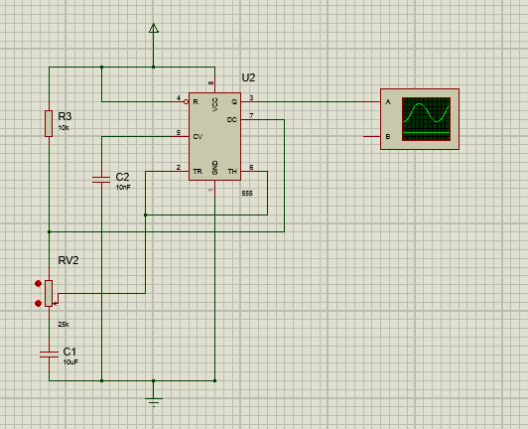

**Soru 2)**

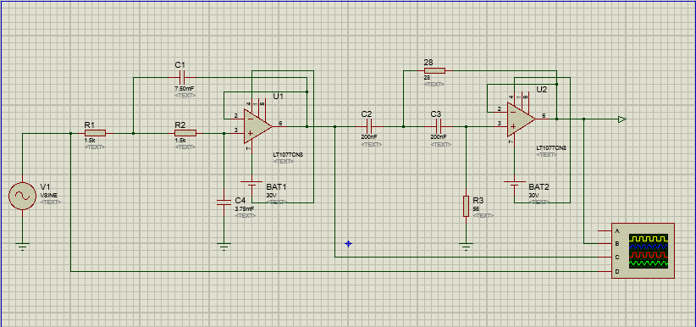

**Soru 3)**

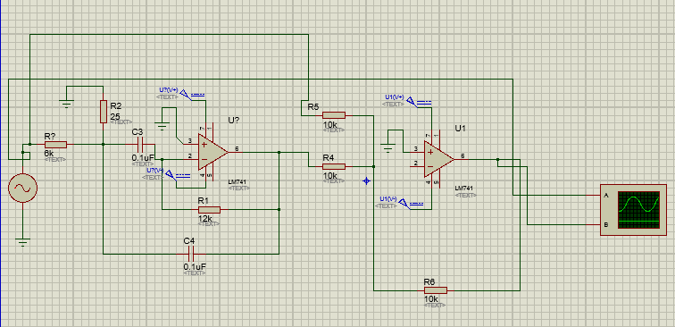

**Soru 5)**

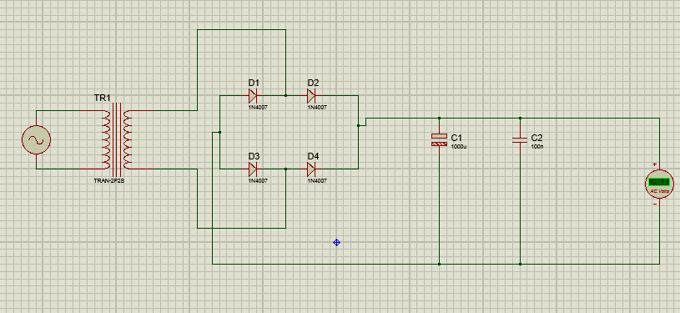

**Soru 7)**

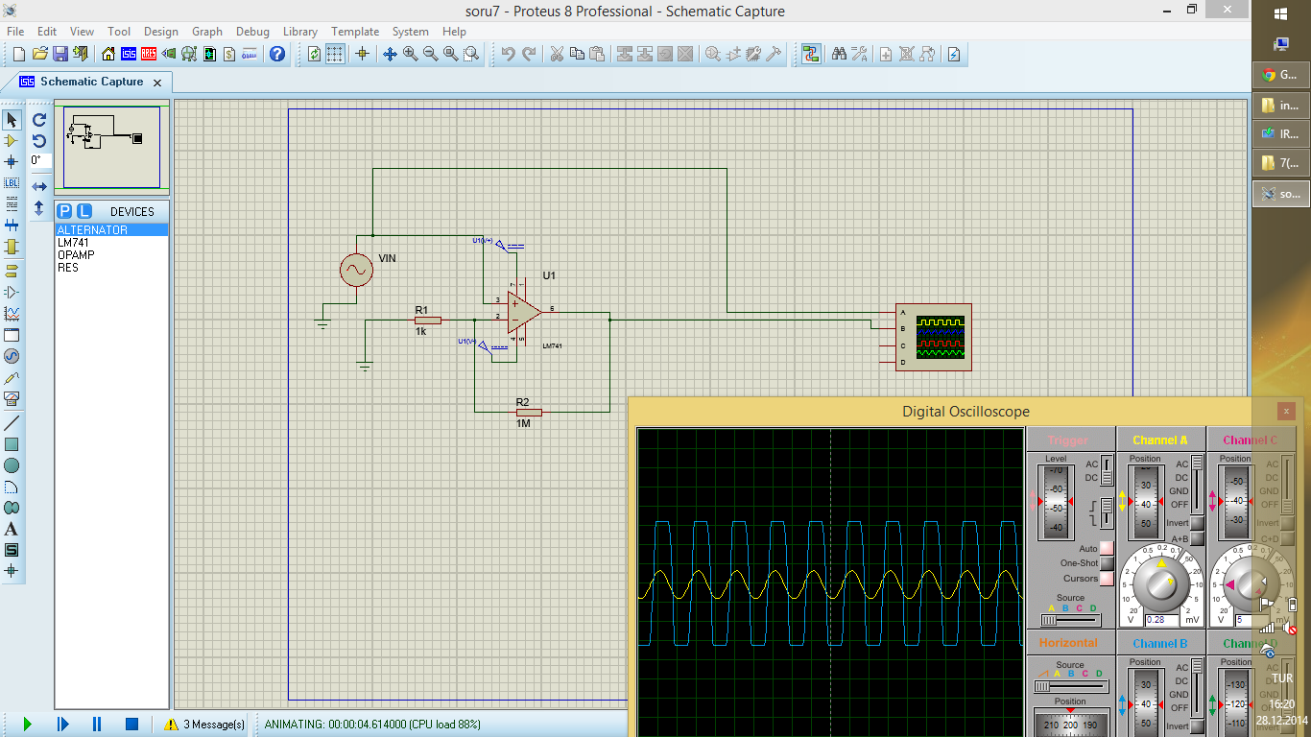

Ses frekanslarını bulmak için aşağıdaki web sayfaları kullanılmıştır.

<http://www.independentrecording.net/irn/resources/freqchart/main_display.htm>

<http://www.fenokulu.net/portal/Sayfa.php?Git=KonuKategorileri&Sayfa=KonuBaslikListesi&baslikid=149&KonuID=886>